CENTRO UNIVERSITÁRIO GOVERNADOR OZANAM COELHO (UNIFAGOC)
Ciência da Computação
Projeto Integrador de Extensão IV — Infraestrutura de Redes
Missão 2 — Windows PDC
Active Directory + DNS com duas estações no domínio
Documentação técnica e evidências
Grupo 2 — Equipe Bytebusters
Integrantes: Arysthon Araujo; Angelo Carvalho; Otavio Bigogno; Lucas Amaral; Natan Chagas; Wemerson Paiva; Henrique Collares
Ubá
2026

SUMÁRIO
1 Apresentação e critério de registro 3
1.1 Objetivo deste documento 3
2 Ambiente e plano de endereçamento 4
2.1 Endereçamento IP 4
2.2 Máquinas virtuais e estações 4
2.3 Rede virtual (Hyper-V) 4
3 Evidências por etapa 5
3.1 Etapa 1 — Ambiente Hyper-V e inicialização do servidor (Vídeo 1) 5
3.2 Etapa 2 — Instalação das funções DHCP, DNS e AD DS (Vídeo 2) 6
3.3 Etapa 3 — Promoção a controlador de domínio (Vídeo 3) 7
3.4 Etapa 4 — Serviço DHCP e rede do controlador (Vídeo 4) 9
3.5 Etapa 5 — Unidades organizacionais, grupos e usuários (Vídeo 5) 11
3.6 Etapa 6 — Políticas de senha e bloqueio (Vídeo 6) 14
3.7 Etapa 7 — Ingresso da estação G2-PC01 no domínio (Vídeo 7) 15
3.8 Etapa 8 — Testes de validação: DNS, nslookup e gpresult (Vídeo 8) 17
3.9 Resumo do diagnóstico e do NTP 20

1 Apresentação e critério de registro

1.1 Objetivo deste documento
Este documento reúne os registros disponíveis sobre a Missão 2 do Projeto Integrador V: a implantação de um controlador de domínio Windows com Active Directory Domain Services (AD DS), DNS integrado e duas estações Windows no domínio.
Os relatos se baseiam nas configurações e nos resultados visíveis nos vídeos. A instalação de um recurso e a confirmação de que ele funciona são tratadas separadamente. Por isso, o que não pôde ser verificado permanece indicado como “não comprovado” ou “a confirmar”. Não foram presumidos endereços IP, resultados de testes ou configurações ausentes do material.
As senhas, incluindo a do DSRM, não são reproduzidas. Os registros descrevem o estado observado durante as gravações e podem não corresponder integralmente à configuração final entregue.

2 Ambiente e plano de endereçamento

2.1 Endereçamento IP
Item | Valor | Fonte
Domínio Active Directory | corp.local (NetBIOS CORP) | Vídeo 3
Controlador de domínio | G2-DC; IP 10.10.2.10 | Vídeos 1
Rede interna | 10.10.2.0/24 (inferida pela faixa DHCP e máscara /24) | Vídeo 4
Máscara de sub-rede | 255.255.255.0 (/24) | Vídeo 4
Gateway | 10.10.2.1 | Vídeo 4
DNS do controlador | 10.10.2.10; DNS preferencial informado como 127.0.0.1 no quadro do servidor | Vídeo 4
Escopo DHCP | 10.10.2.100 a 10.10.2.200; máscara /24; roteador 10.10.2.1 | Vídeo 4

2.2 Máquinas virtuais e estações
VM | Sistema / recursos registrados | Fonte
G2-DC | Windows Server 2022 x64 com interface gráfica; níveis funcionais do AD DS Windows Server 2016; 8192 MB de memória em execução. | Vídeos 1 e 3
G2-PC01 | Windows 10 Pro x64; nome completo G2-PC01.corp.local após o ingresso no domínio. | Vídeo 7
G2-PC02 | Windows 10, versão 10.0.19045; estação identificada como G2-PC02 na VM/vídeo; o gpresult exibe CLI02-G2. | Vídeo 8

2.3 Rede virtual (Hyper-V)
A infraestrutura utiliza o Hyper-V para hospedar o controlador G2-DC e as estações G2-PC01 e G2-PC02. Os detalhes dos vSwitches e das demais máquinas de outras missões não são necessários para caracterizar a configuração do domínio nesta documentação.

3 Evidências por etapa
As etapas seguem a ordem lógica da implantação, que coincide com a ordem dos vídeos. Cada etapa traz o registro técnico, as capturas, a relação com os requisitos e as pendências.

3.1 Etapa 1 — Ambiente Hyper-V e inicialização do servidor (Vídeo 1)

Registro técnico
No primeiro vídeo, o console do Hyper-V aparece no computador hospedeiro, junto com a inicialização da máquina virtual prevista para o controlador de domínio.
No Hyper-V Manager, aparecem as máquinas:
A máquina virtual identificada como G2-DC aparece em execução em outro momento do vídeo, com 8192 MB (8 GB) de memória atribuída.
O sistema operacional identificado no documento é Windows Server 2022 x64.
No início, o Server Manager está no Dashboard e mostra File and Storage Services no grupo de servidores.

Capturas de evidência
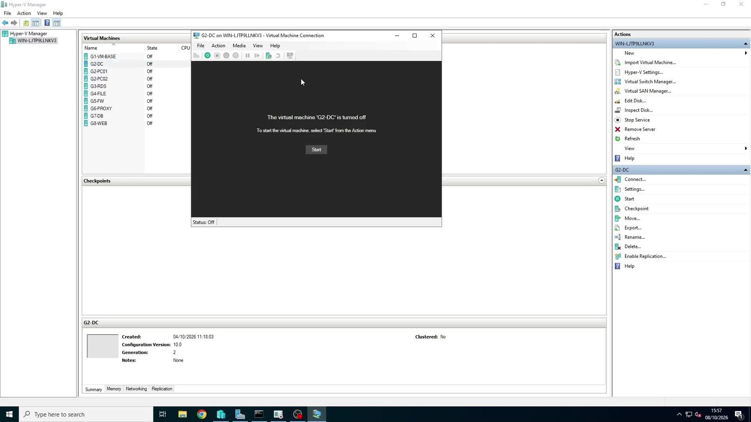
Figura 1 — Inventário do Hyper-V e identificação da VM G2-DC. O quadro também mostra G2-PC01 e G2-PC02, que são as estações previstas para a missão, a máquina virtual G2-DC aparece desligada, sendo iniciada posteriormente durante a gravação.
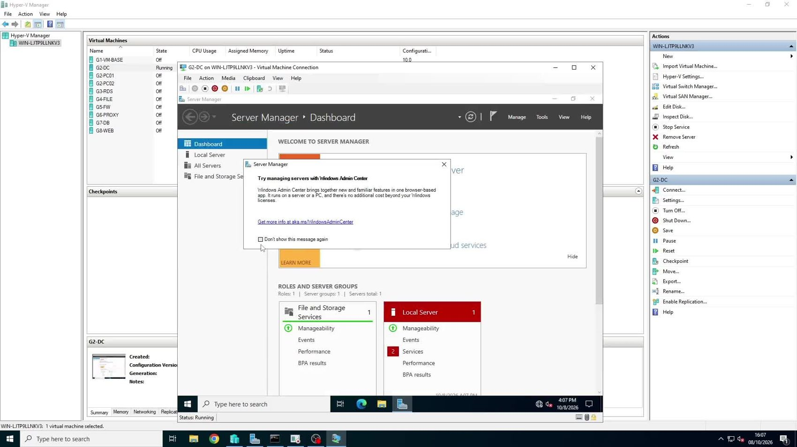
Figura 2 — G2-DC em execução no Hyper-V e Server Manager aberto dentro da máquina virtual, inicialização do Windows Server com o Server Manager aberto, registrando o acesso inicial ao ambiente de administração do servidor.

Resumo do ambiente virtual
O Hyper-V hospeda as máquinas virtuais do projeto. A G2-DC é destinada ao controlador de domínio, enquanto G2-PC01 e G2-PC02 são as estações previstas.
Configuração IPv4 do controlador de domínio
A configuração IPv4 do servidor G2-DC foi definida manualmente, utilizando o endereço IP 10.10.2.10, a máscara de sub-rede 255.255.255.0 e o gateway padrão 10.10.2.1. O servidor DNS preferencial foi configurado para 10.10.2.10, sem DNS alternativo definido. A captura das propriedades do IPv4 registra esses valores de configuração.
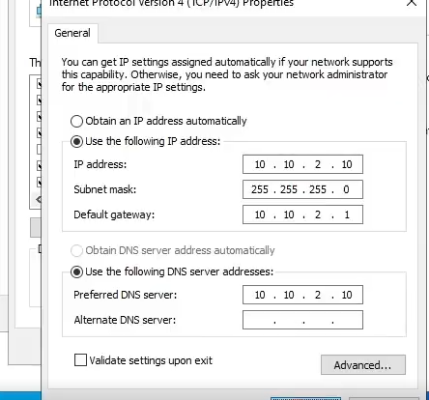
Figura 3 — Configuração IPv4 do servidor G2-DC.

3.2 Etapa 2 — Instalação das funções DHCP, DNS e AD DS (Vídeo 2)

Registro técnico
No segundo vídeo, o Server Manager abre o assistente Add Roles and Features, percorre a seleção de funções e inicia a instalação.
A sessão está aberta no Windows Server da máquina virtual do servidor. O assistente percorre as etapas de tipo de instalação, servidor de destino, funções, recursos e confirmação.
O servidor de destino aparece selecionado no assistente.
O nome do arquivo indica a intenção de instalar DHCP, DNS e AD DS. A gravação mostra a lista Server Roles e a seleção de funções, mas não confirma a conclusão da instalação.
Perto do fim, o assistente ainda mostra a barra de progresso da instalação.

Capturas de evidência
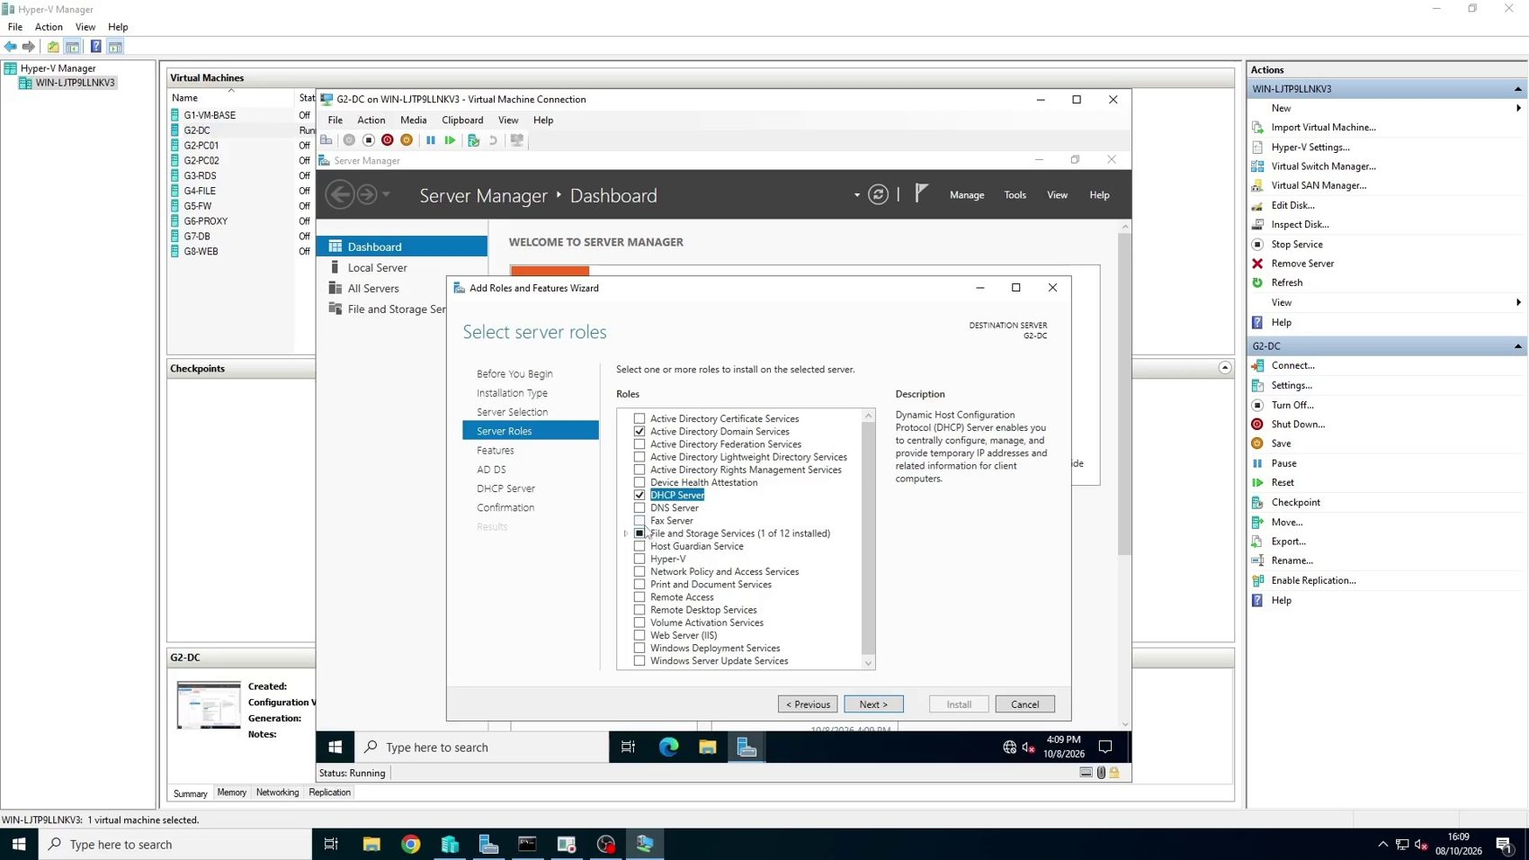
Figura 4 — Etapa de seleção de funções do servidor no assistente Add Roles and Features.
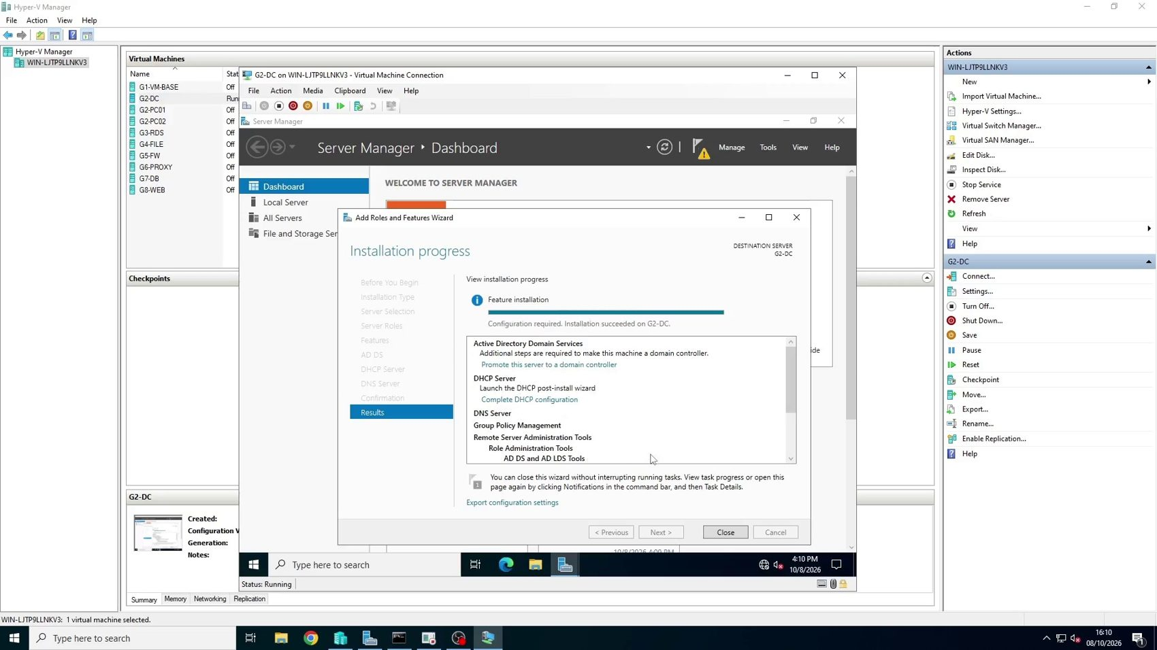
Figura 5 — O assistente exibe a etapa de instalação em andamento.

Texto técnico para o relatório
No Server Manager, foi aberto o assistente Add Roles and Features para adicionar funções ao Windows Server. A gravação chega à tela de progresso, mas não mostra a confirmação final da instalação. O nome do arquivo indica DHCP, DNS e AD DS; para confirmar a conclusão, é necessário consultar a tela final do assistente e, no caso do AD DS, a promoção do servidor e a criação do domínio.

3.3 Etapa 3 — Promoção a controlador de domínio (Vídeo 3)

Evidências observadas
No terceiro vídeo, o assistente do AD DS é aberto na máquina virtual G2-DC. A opção selecionada é a criação de uma nova floresta, e o domínio raiz informado é corp.local.
Na tela “Domain Controller Options”, os níveis funcionais da floresta e do domínio aparecem como Windows Server 2016. DNS Server e Global Catalog (GC) estão selecionados; RODC está desmarcado. A senha do modo de restauração dos Serviços de Diretório (DSRM) é digitada, mas não está visível e não é reproduzida aqui.
O verificador informa que os pré-requisitos foram aprovados. Na tela final, o assistente confirma a configuração do servidor como controlador de domínio. Em seguida, a máquina reinicia para aplicar as alterações.

Capturas selecionadas
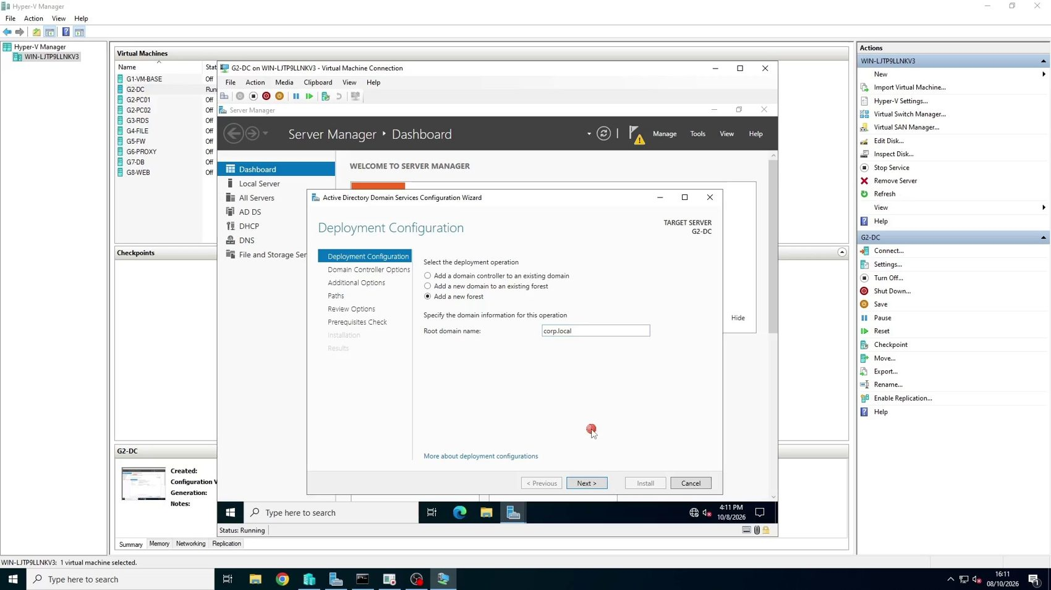
Figura 6 — Nova floresta e domínio raiz corp.local. A tela mostra a criação de uma nova floresta, com “corp.local” no campo de domínio raiz. O nome está comprovado como valor configurado no assistente; a confirmação posterior de resolução DNS e autenticação do domínio será documentada em evidências próprias.
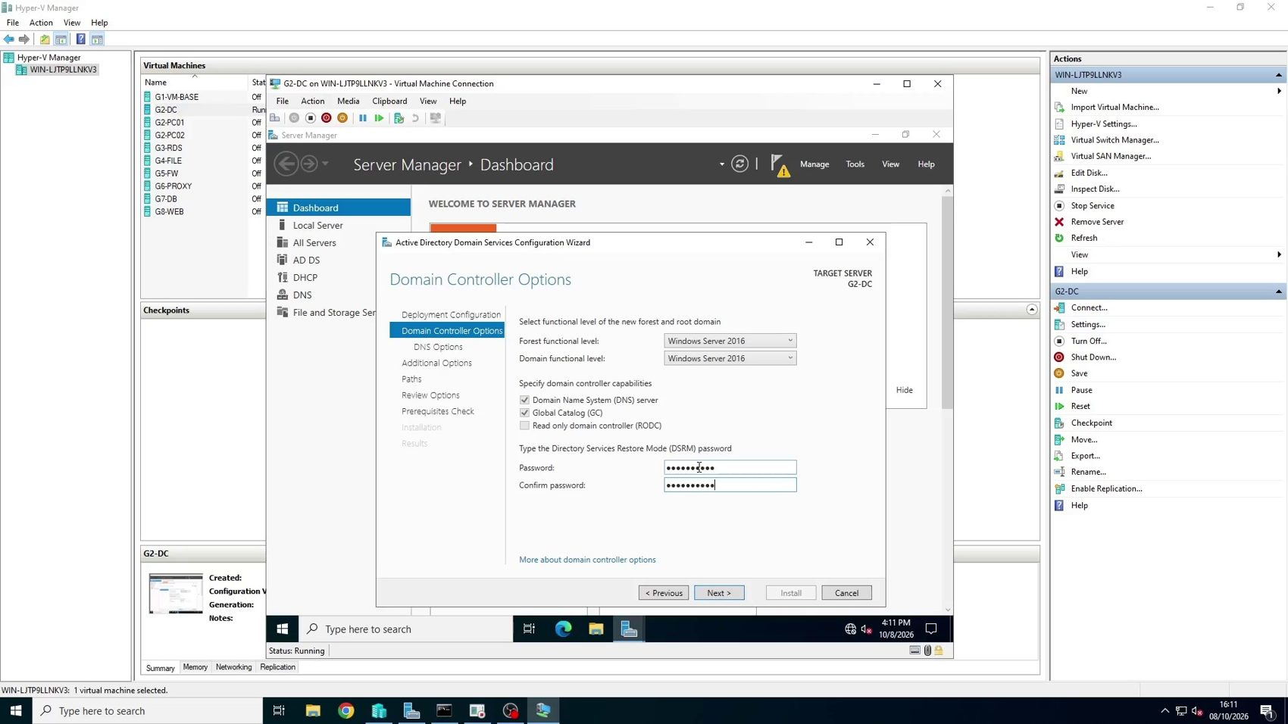
Figura 7 — Opções do controlador de domínio. A imagem registra níveis funcionais Windows Server 2016 para floresta e domínio, DNS e Catálogo Global habilitados e RODC desabilitado. A senha DSRM está mascarada, por isso nenhum segredo é reproduzido.
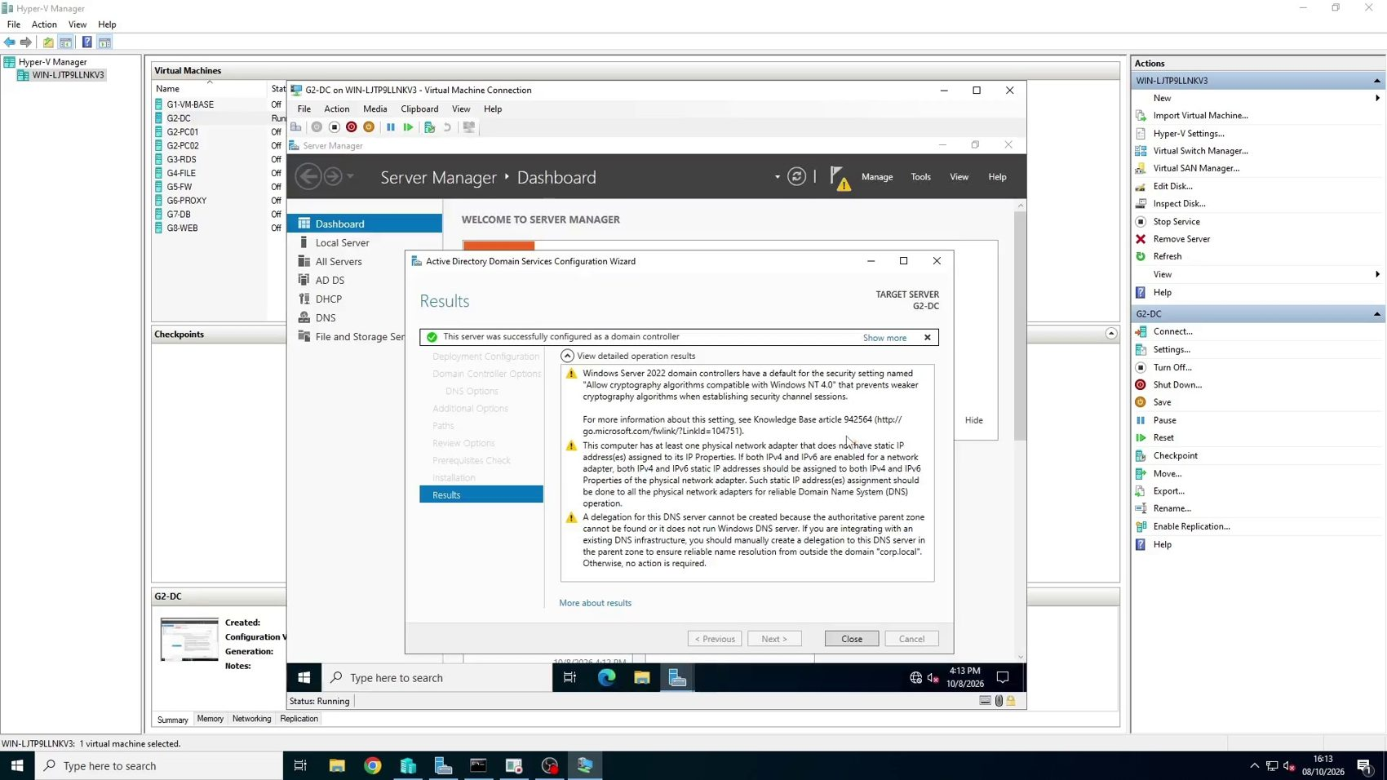
Figura 8 — Resultado da promoção do controlador de domínio G2-DC, com confirmação de que o servidor foi configurado com sucesso como controlador de domínio. A tela também apresenta avisos referentes ao endereço IP estático e à delegação DNS.

Síntese da etapa
A promoção do G2-DC criou uma nova floresta com o domínio corp.local. Os níveis funcionais da floresta e do domínio foram definidos como Windows Server 2016, com DNS e Catálogo Global habilitados e RODC desabilitado. O assistente aprovou os pré-requisitos, confirmou a promoção e reiniciou o servidor.
A tela final também mostra avisos sobre a ausência de IP estático em pelo menos um adaptador e sobre a delegação DNS. Em um laboratório isolado, a delegação pode não ser necessária; isso depende da topologia. O IP do servidor deve ser conferido no plano de rede adotado.

3.4 Etapa 4 — Serviço DHCP e rede do controlador (Vídeo 4)
No vídeo 4, o Gerenciador do Servidor mostra as funções AD DS, DHCP e DNS no G2-DC. Em seguida, o console DHCP é aberto e o assistente de criação de um escopo IPv4 é iniciado.

Funções no Gerenciador do Servidor
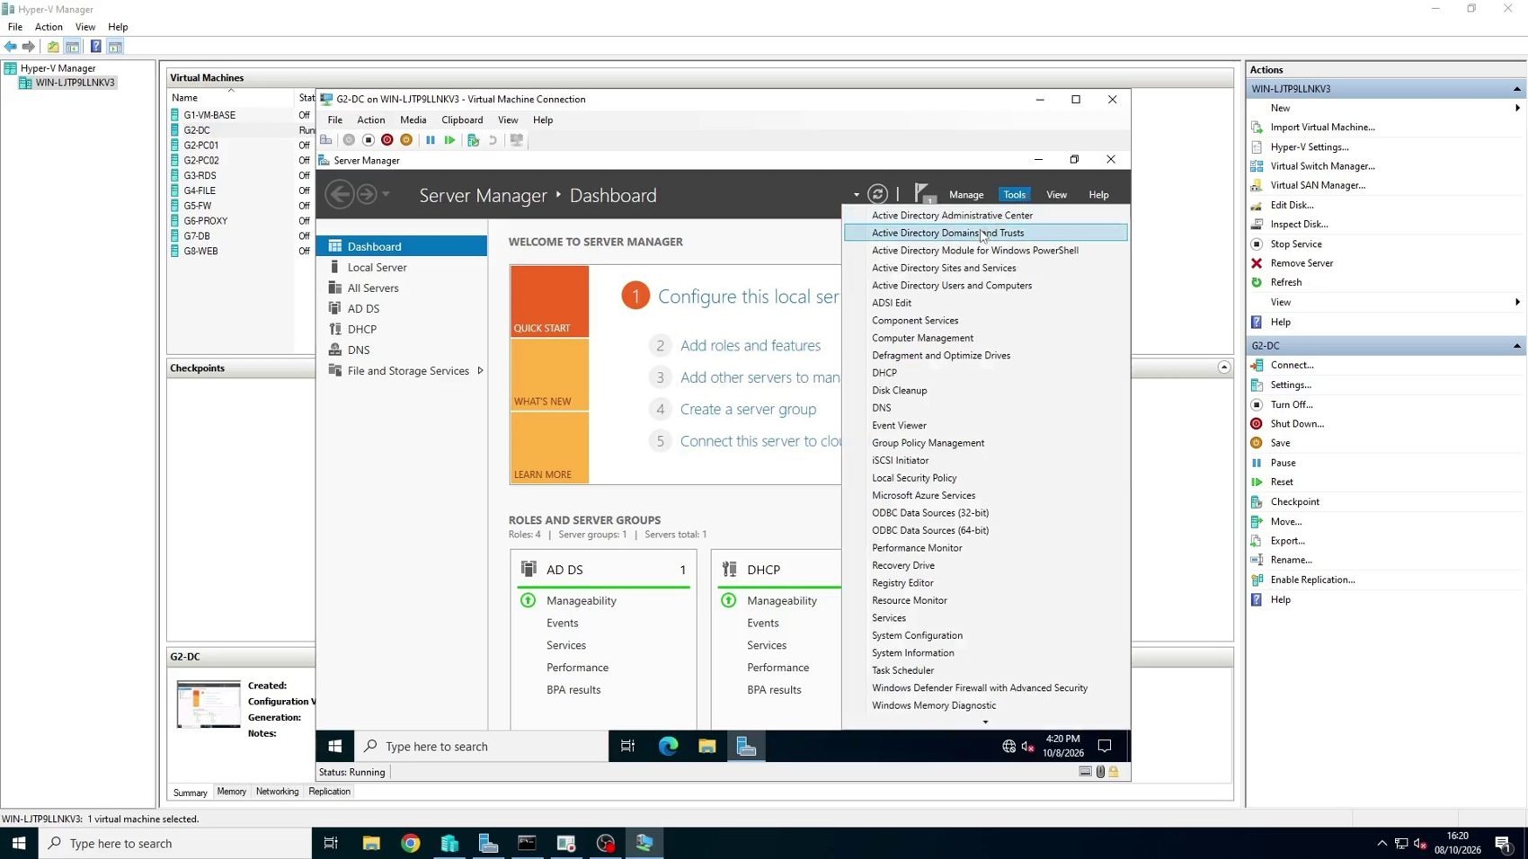
Figura 9 — Evidência 4.1 — Funções no Gerenciador do Servidor. A tela mostra os blocos de AD DS e DHCP e a navegação para ferramentas de DNS e DHCP.

Definição do escopo IPv4
No assistente de novo escopo, os valores visíveis são:
Parâmetro | Valor observado no vídeo
Endereço inicial | 10.10.2.100
Endereço final | 10.10.2.200
Prefixo / máscara | /24 — 255.255.255.0

A faixa apresentada corresponde a endereços de clientes dentro da rede 10.10.2.0/24.
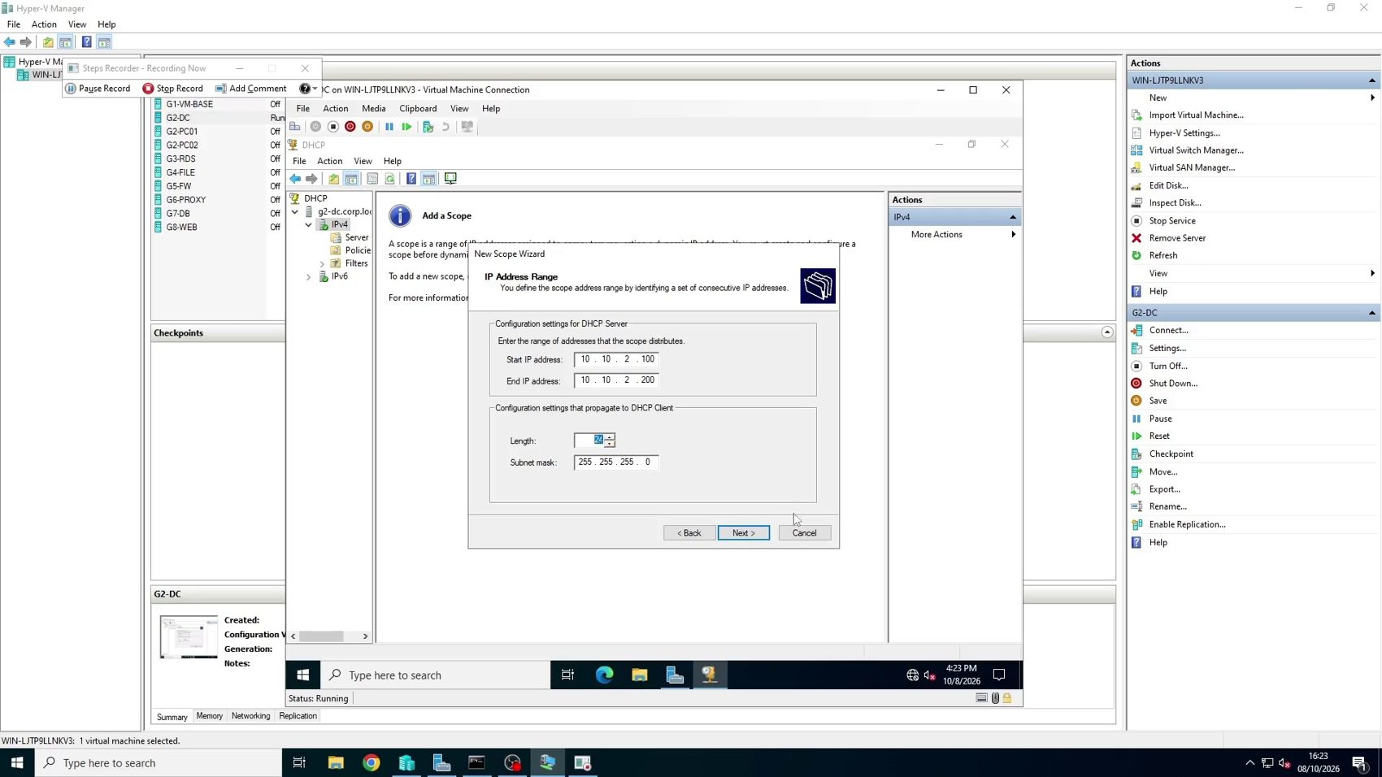
Figura 10 — Evidência 4.2 — Assistente de novo escopo IPv4 com a faixa de endereços e a máscara.

Conclusão do assistente e parâmetros adicionais
O assistente exibe “You have successfully completed the New Scope wizard”. Na etapa Router (Default Gateway), aparece o endereço 10.10.2.1, registrado como valor informado no assistente.
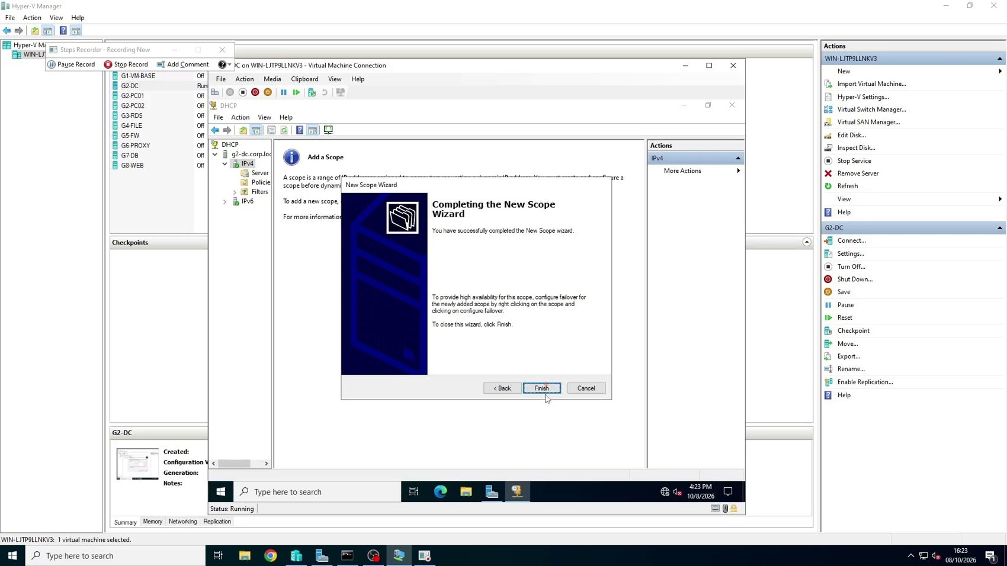
Figura 11 — Evidência 4.3 — Conclusão do assistente de novo escopo.

Observação de conectividade
Após a configuração do escopo, o Centro de Rede e Compartilhamento identifica corp.local como rede de domínio.

Tela IPv4 do controlador de domínio (Complemento)
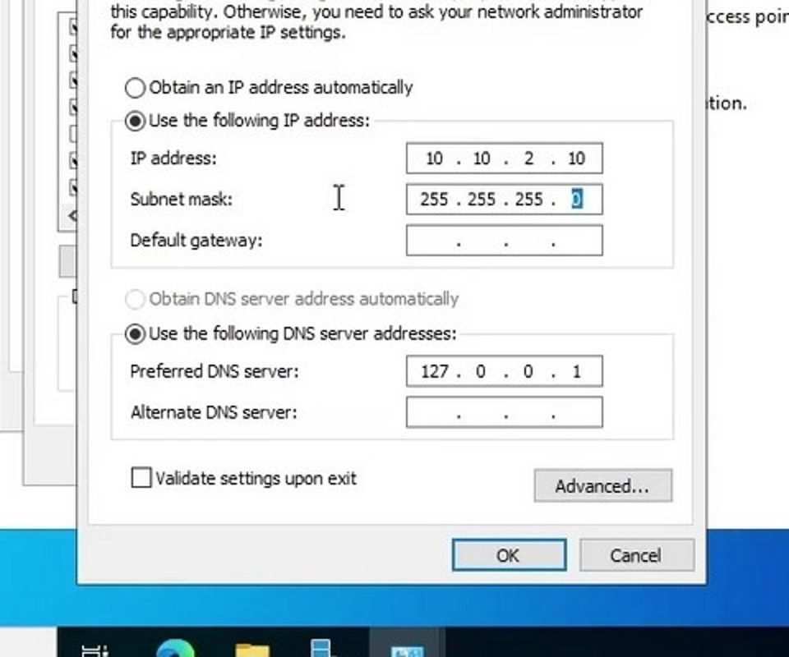
Figura 12 — Configuração IPv4 do servidor, com endereço IP 10.10.2.10 e DNS preferencial 127.0.0.1, durante o preenchimento dos parâmetros de rede.
A captura mostra o IP 10.10.2.10 no servidor e o DNS preferencial 127.0.0.1 durante o preenchimento dos parâmetros de rede. O vídeo também registra a conclusão do assistente de criação do escopo DHCP.
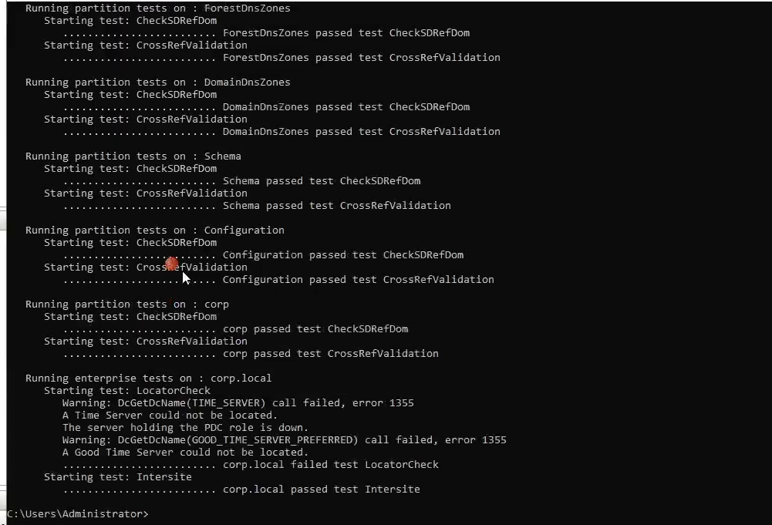
Figura 13 — Resultado final do diagnóstico dcdiag, com testes das partições do Active Directory
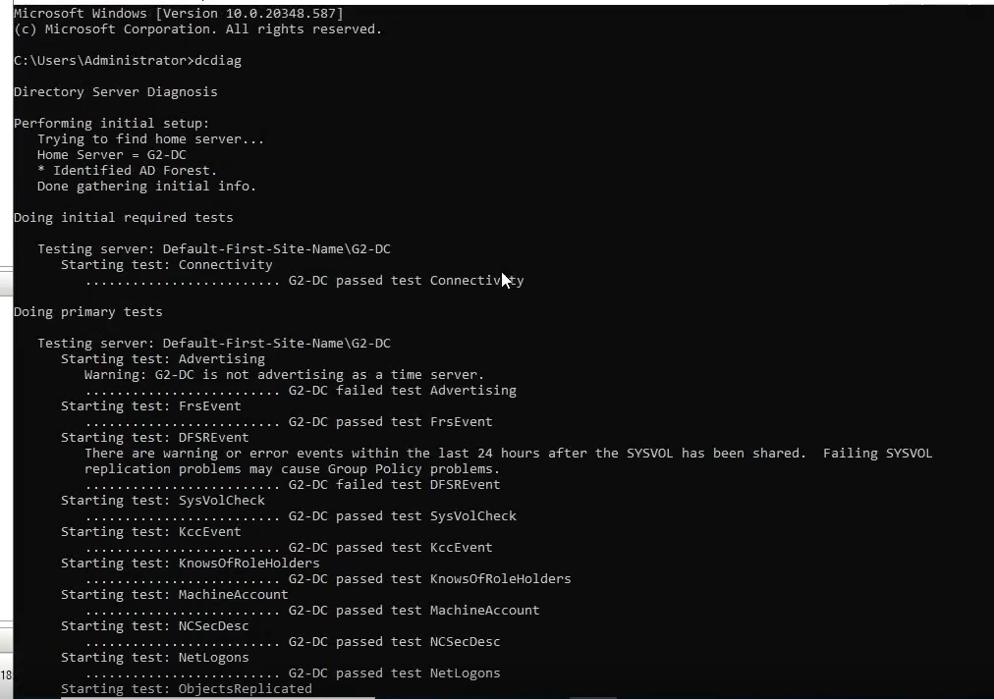
Figura 14 — Início do diagnóstico dcdiag no controlador de domínio G2-DC.
Diagnóstico do controlador de domínio
Foi executado o comando dcdiag no servidor G2-DC, pertencente ao domínio corp.local. O resultado apresentou testes aprovados, incluindo conectividade, verificação do SYSVOL, logons e replicação.
O relatório registra avisos relacionados à identificação do servidor de horário, à replicação do SYSVOL e à localização de um servidor de horário. Dessa forma, o diagnóstico comprova a execução das verificações no G2-DC, mas não permite afirmar que todos os testes foram aprovados. Os resultados devem ser considerados na avaliação do ambiente.

3.5 Etapa 5 — Unidades organizacionais, grupos e usuários (Vídeo 5)
Fonte: vídeo 5 — “Criando unidades organizacionais, grupos e usuários”.

Estrutura do Active Directory
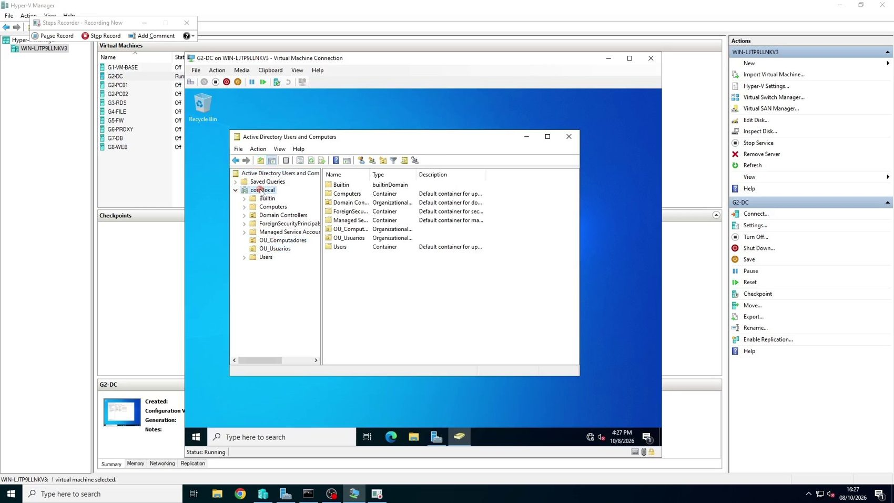
Figura 15 — Console Active Directory Users and Computers no servidor G2-DC. A árvore mostra o domínio corp.local e as OUs OU_Computadores e OU_Usuarios.
No console Active Directory Users and Computers, aparecem o domínio corp.local, as OUs OU_Computadores e OU_Usuarios e os contêineres padrão do Active Directory.

Criação e configuração de grupos
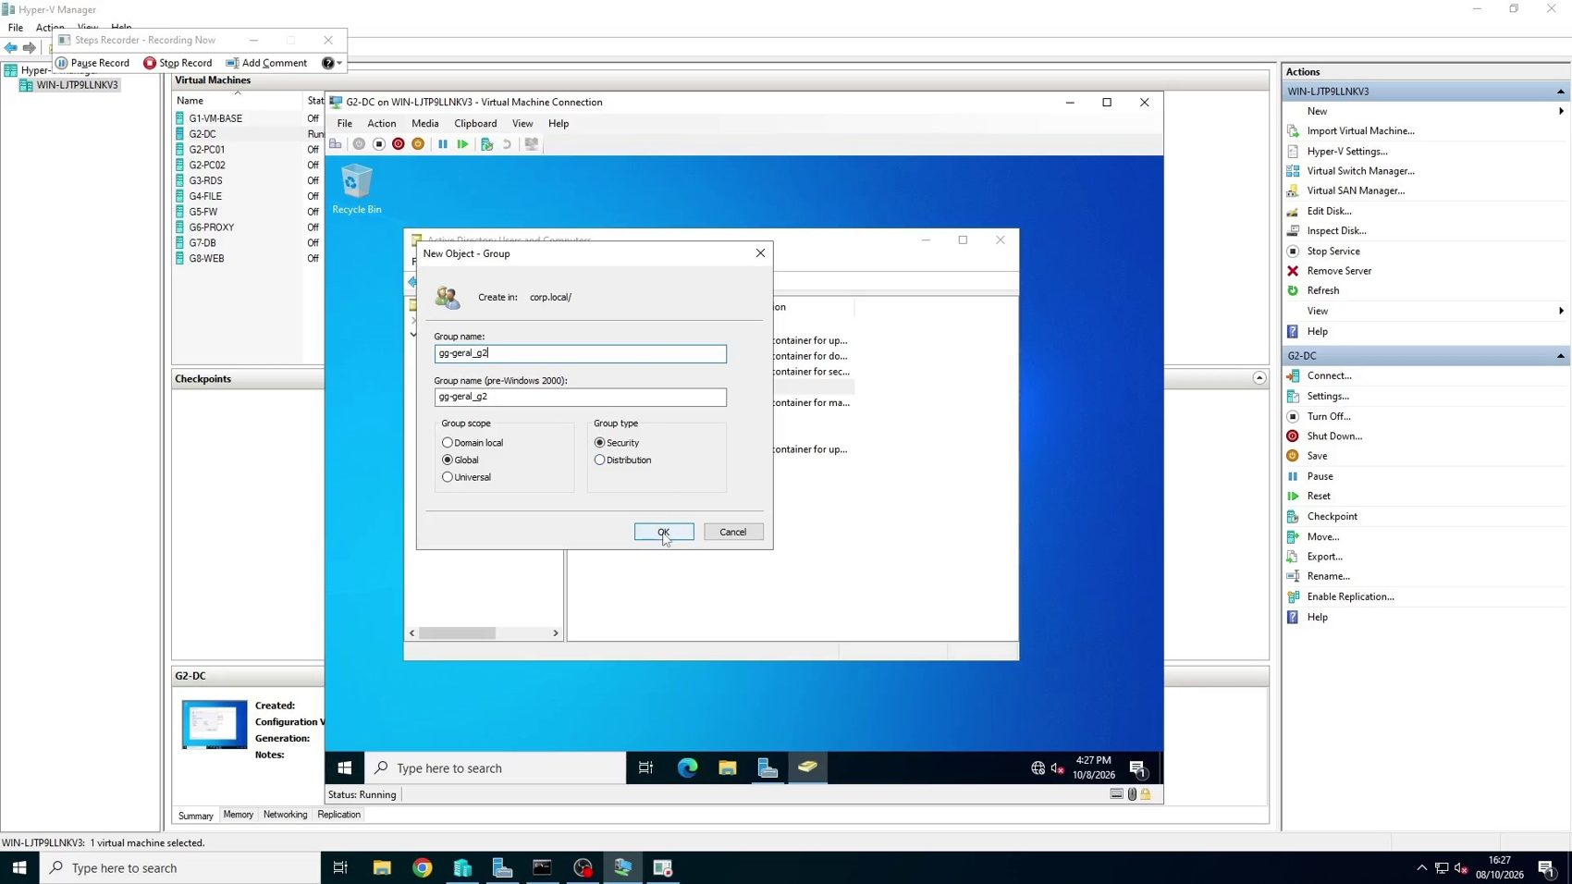
Figura 16 — Assistente “New Object – Group”, com o nome gg-geral_g2 e opções Global / Security selecionadas.
O assistente de criação mostra o grupo gg-geral_g2 com escopo Global e tipo Security. Em outro momento, o nome de um segundo grupo aparece parcialmente como gg-ti. Uma captura posterior mostra gg-geral_g2 e gg-ti_g2 listados no console.

Confirmação dos grupos no console (Complemento)
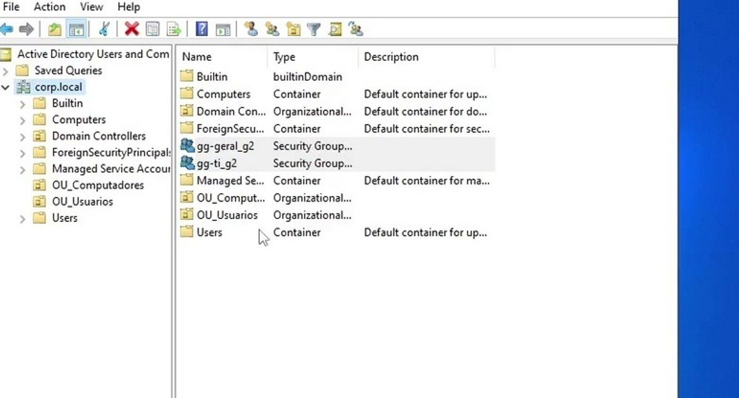
Figura 17 — Active Directory Users and Computers: corp.local com OU_Computadores e OU_Usuarios; os grupos gg-geral_g2 e gg-ti_g2 listados como “Security Group”.
No console do Active Directory Users and Computers, gg-geral_g2 e gg-ti_g2 aparecem listados como grupos de segurança.

Criação de usuário
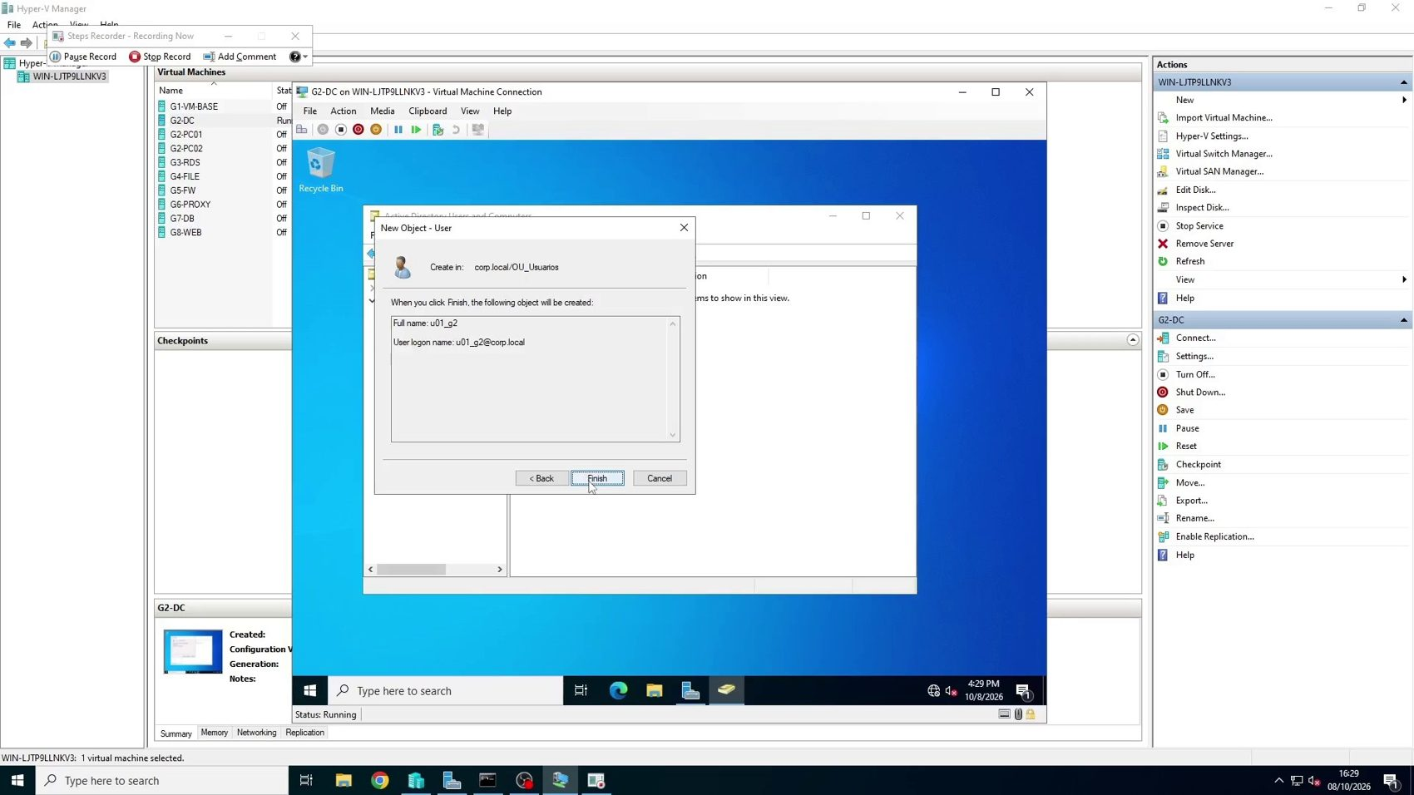
Figura 18 — Tela final do assistente de usuário, mostrando o objeto que será criado em corp.local/OU_Usuarios.
Na tela de resumo do assistente, o usuário u01_g2 aparece com o logon u01_g2@corp.local e destino corp.local/OU_Usuarios.

Texto técnico:
O console Active Directory Users and Computers mostra as OUs OU_Usuarios e OU_Computadores no domínio corp.local. A gravação também registra o preenchimento do assistente para gg-geral_g2, grupo Global de segurança, e para u01_g2, com logon u01_g2@corp.local e destino na OU_Usuarios.

3.6 Etapa 6 — Políticas de senha e bloqueio (Vídeo 6)
Este registro mostra as telas de configuração da política. As capturas são quadros extraídos do vídeo.

Edição da Default Domain Policy
A captura mostra o Group Policy Management aberto no domínio corp.local, com a Default Domain Policy selecionada e a opção Edit disponível. Isso comprova o acesso à política para edição, mas não demonstra, por si só, sua aplicação nas estações.
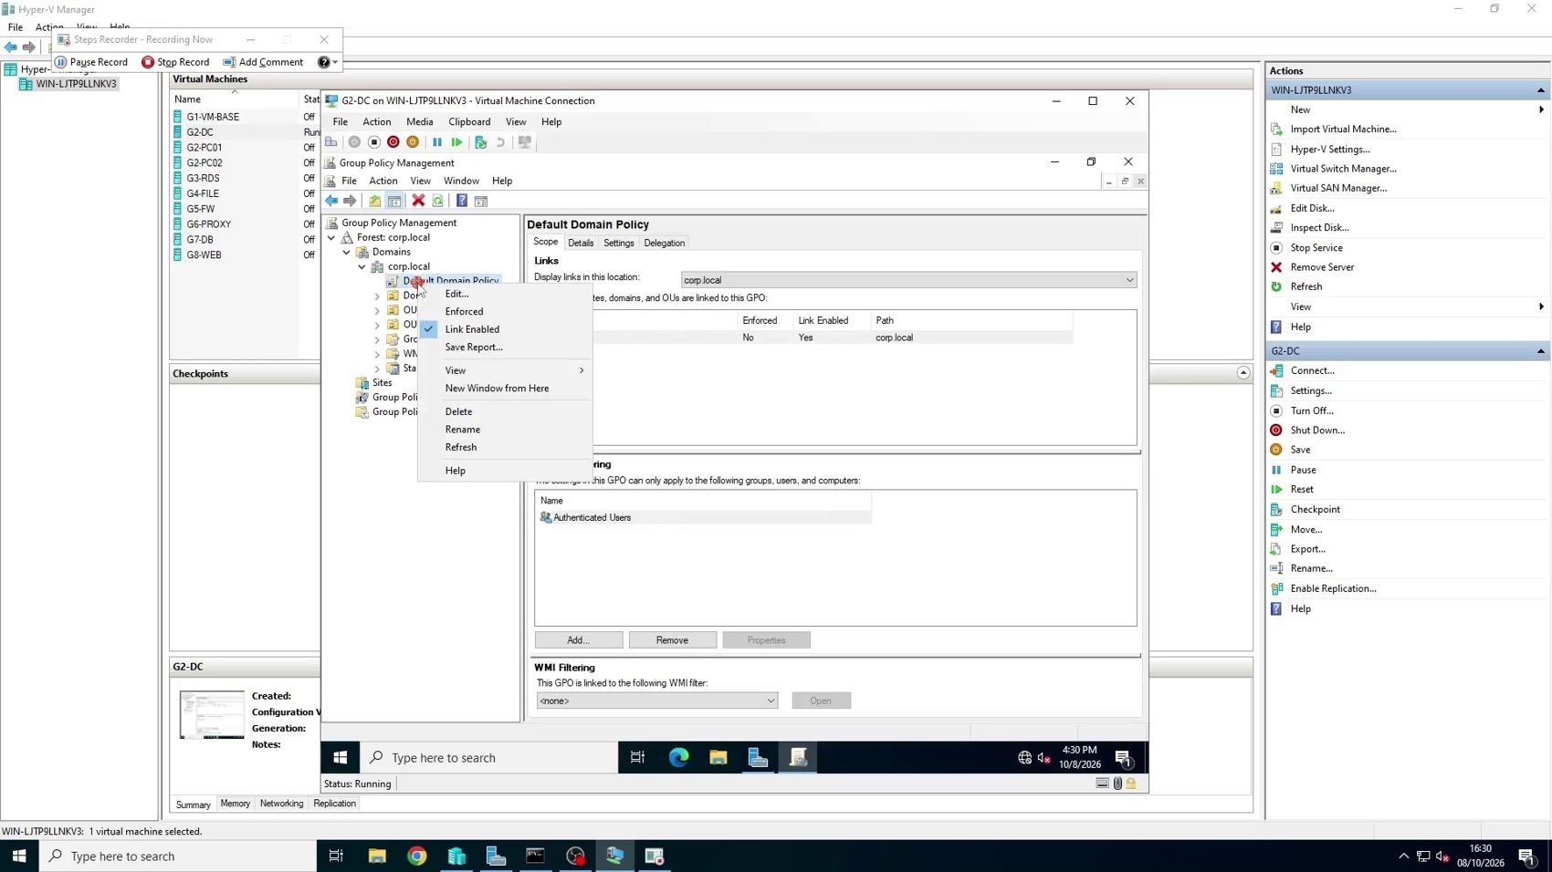
Figura 19 — Console Group Policy Management com a Default Domain Policy selecionada.
O editor exibido nas capturas seguintes corresponde à política Default Domain Policy [G2-DC.CORP.LOCAL], em Computer Configuration → Policies → Windows Settings → Security Settings → Account Policies.

Política de senha — idade máxima
A janela de propriedades de Maximum password age aparece com a opção Define this policy setting marcada. O Vídeo 6 mostra o valor de 30 dias configurado e efetivamente aplicado.
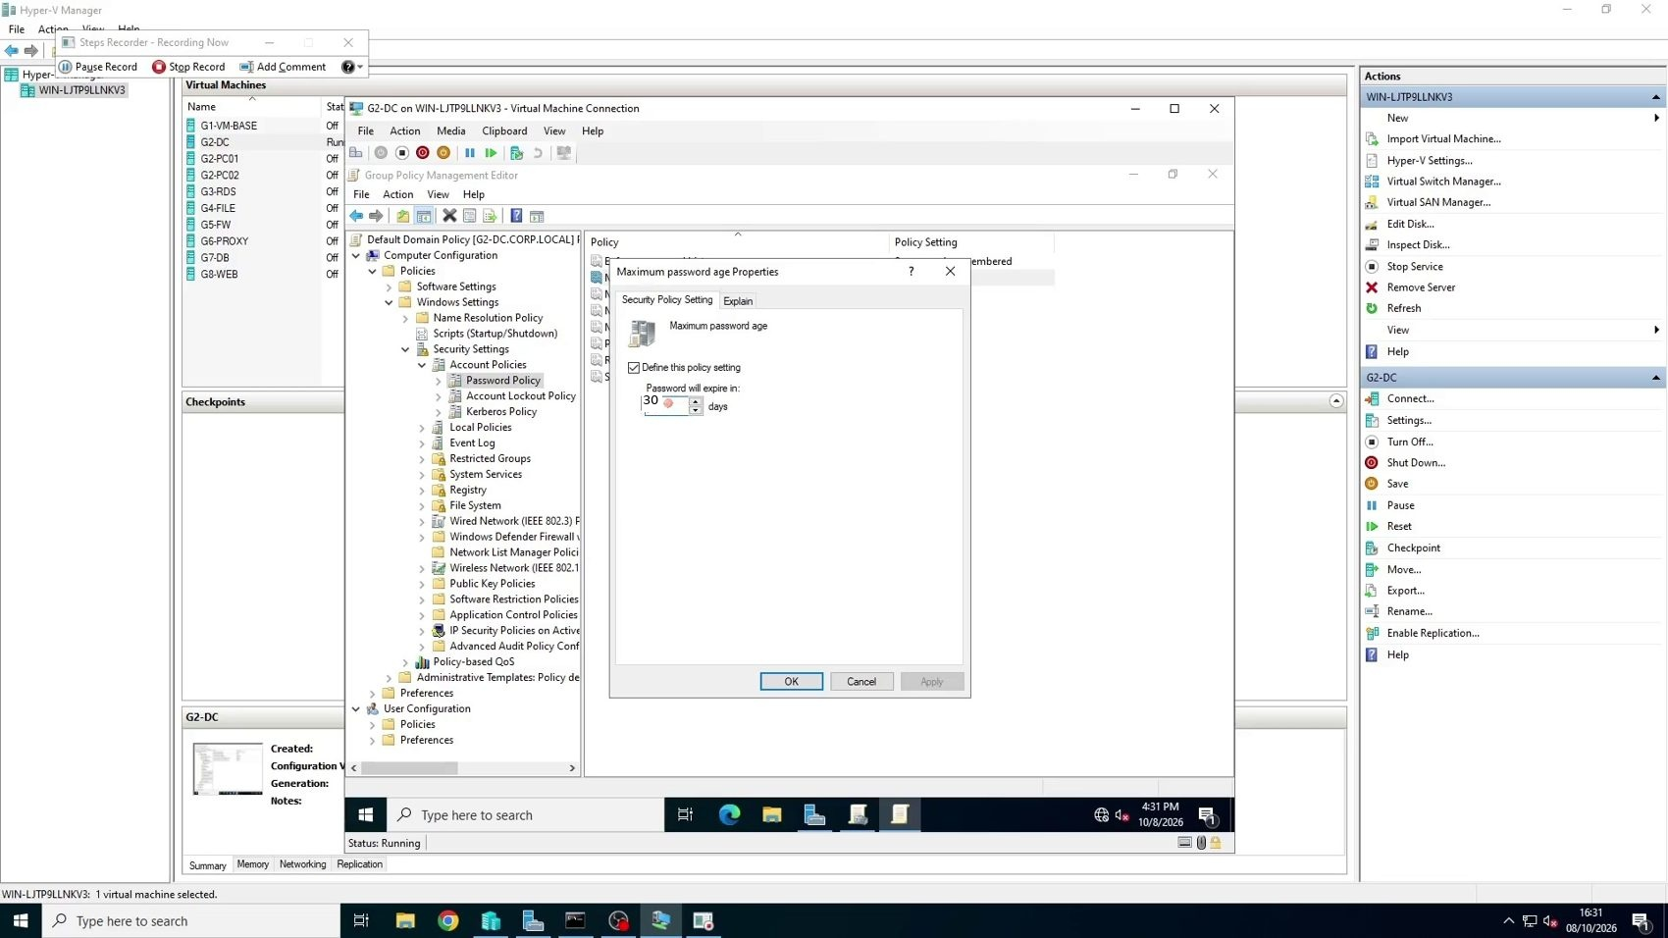
Figura 20 — Janela de propriedades de Maximum password age na Default Domain Policy.
A idade máxima determina por quanto tempo uma senha pode permanecer válida antes de exigir alteração. A política foi efetivamente aplicada com idade máxima de 30 dias, conforme o Vídeo 6 mostra.

Default Domain Policy
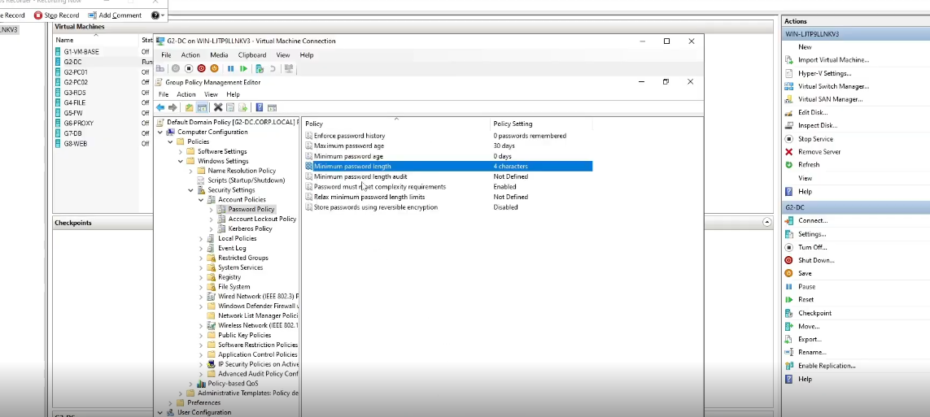
Figura 21 — Configuração da política de senhas na Default Domain Policy do domínio G2-DC.CORP.LOCAL.
Políticas de senha
Na Default Domain Policy do domínio G2-DC.CORP.LOCAL, a política de senhas aparece com a exigência de complexidade habilitada e tamanho mínimo de quatro caracteres. A idade máxima da senha está configurada em 30 dias. Apesar da complexidade estar ativa, o tamanho mínimo definido é baixo e merece revisão.
3.7 Etapa 7 — Ingresso da estação G2-PC01 no domínio (Vídeo 7)
O vídeo acompanha a preparação da estação G2-PC01, a configuração de rede, o ingresso no domínio corp.local e a tentativa de entrada com uma conta do domínio.

Evidências observadas
Na preparação da estação, o Hyper-V identifica a máquina virtual como G2-PC01. O instalador mostra Windows 10 Pro x64. Para concluir a configuração inicial, é criado um perfil local.
O vídeo mostra as propriedades do adaptador Ethernet e da configuração IPv4. A opção de informar manualmente o DNS está selecionada, e o DNS preferencial registrado é 10.10.2.10, endereço do controlador de domínio/DNS.
Em Propriedades do Sistema, o computador é identificado como G2-PC01 e o domínio informado é corp.local. Depois da solicitação de credenciais, o Windows exibe “Bem-vindo ao domínio corp.local”, confirmando que aceitou o ingresso.
Depois da reinicialização, a tela “Sobre” mostra o nome completo G2-PC01.corp.local. Na tela de entrada, o usuário aparece como u01_g2@corp, conforme legível na gravação.

Associação ao domínio
A captura abaixo mostra o nome da estação G2-PC01 e o domínio corp.local preenchido na janela “Alterações de Nome/Domínio do Computador”. Trata-se da etapa de configuração, anterior à confirmação final.
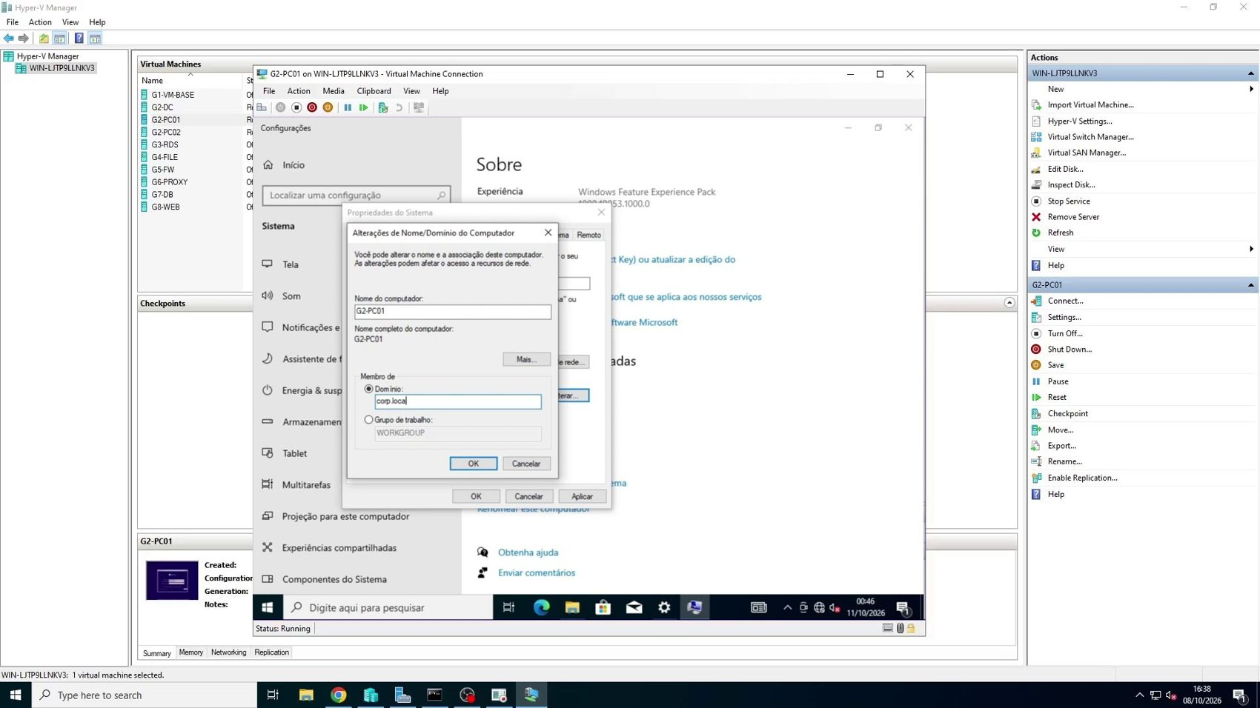
Figura 22 — Campo Domínio preenchido com corp.local para o computador G2-PC01.
Na sequência do vídeo, o Windows solicita credenciais com permissão para ingressar no domínio e exibe “Bem-vindo ao domínio corp.local”.

Ingresso aceito pelo domínio
A tela abaixo registra a mensagem de boas-vindas ao domínio corp.local. Ela mostra a solicitação de ingresso da estação aceita.
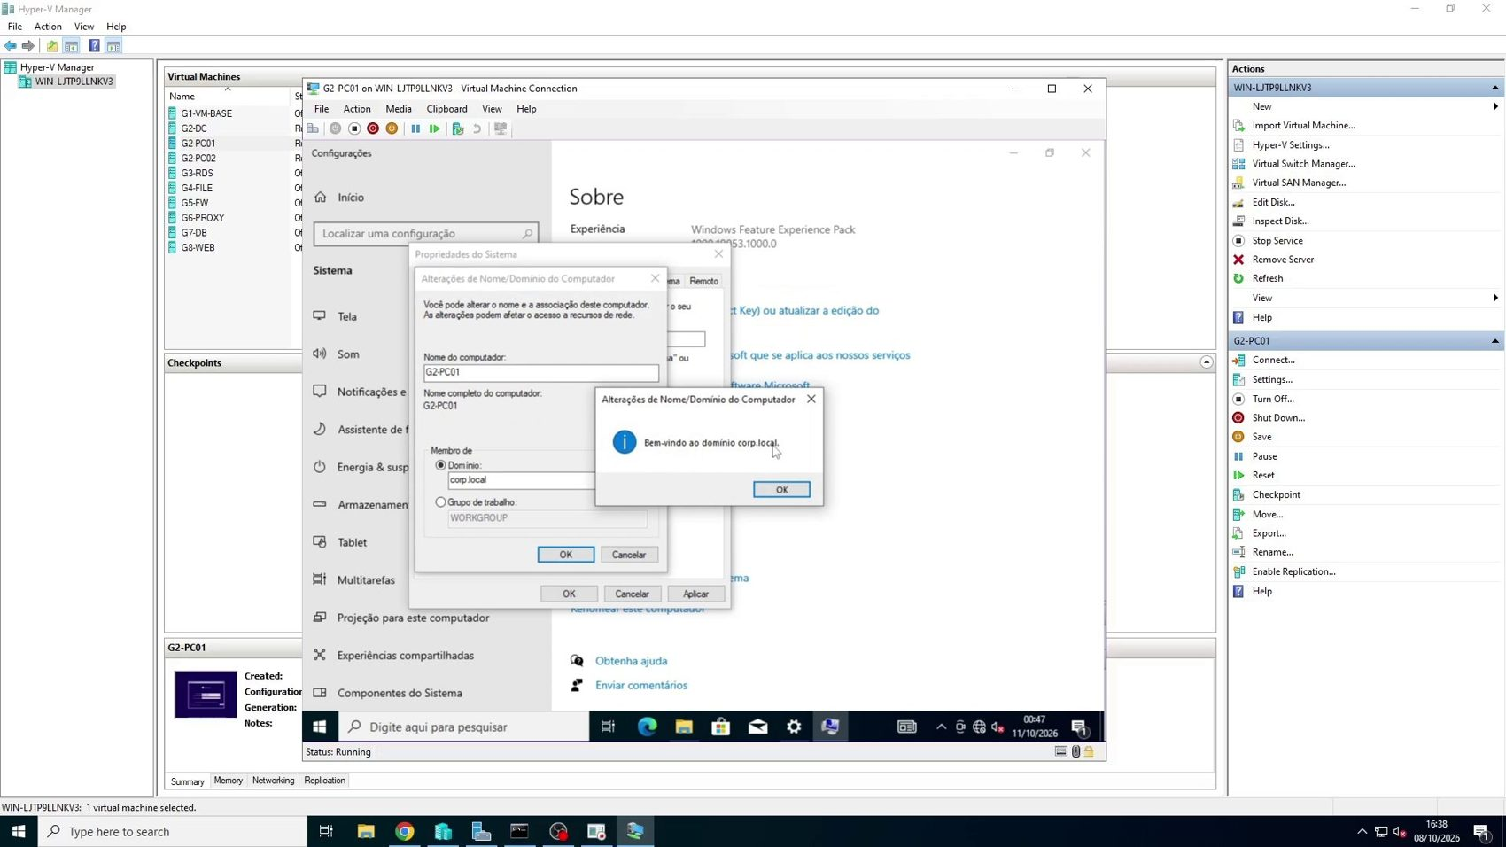
Figura 23 — Mensagem “Bem-vindo ao domínio corp.local”.
Após a reinicialização, a página “Sobre” mostra G2-PC01.corp.local como nome completo do dispositivo. Isso mostra que o computador foi associado ao namespace do domínio.
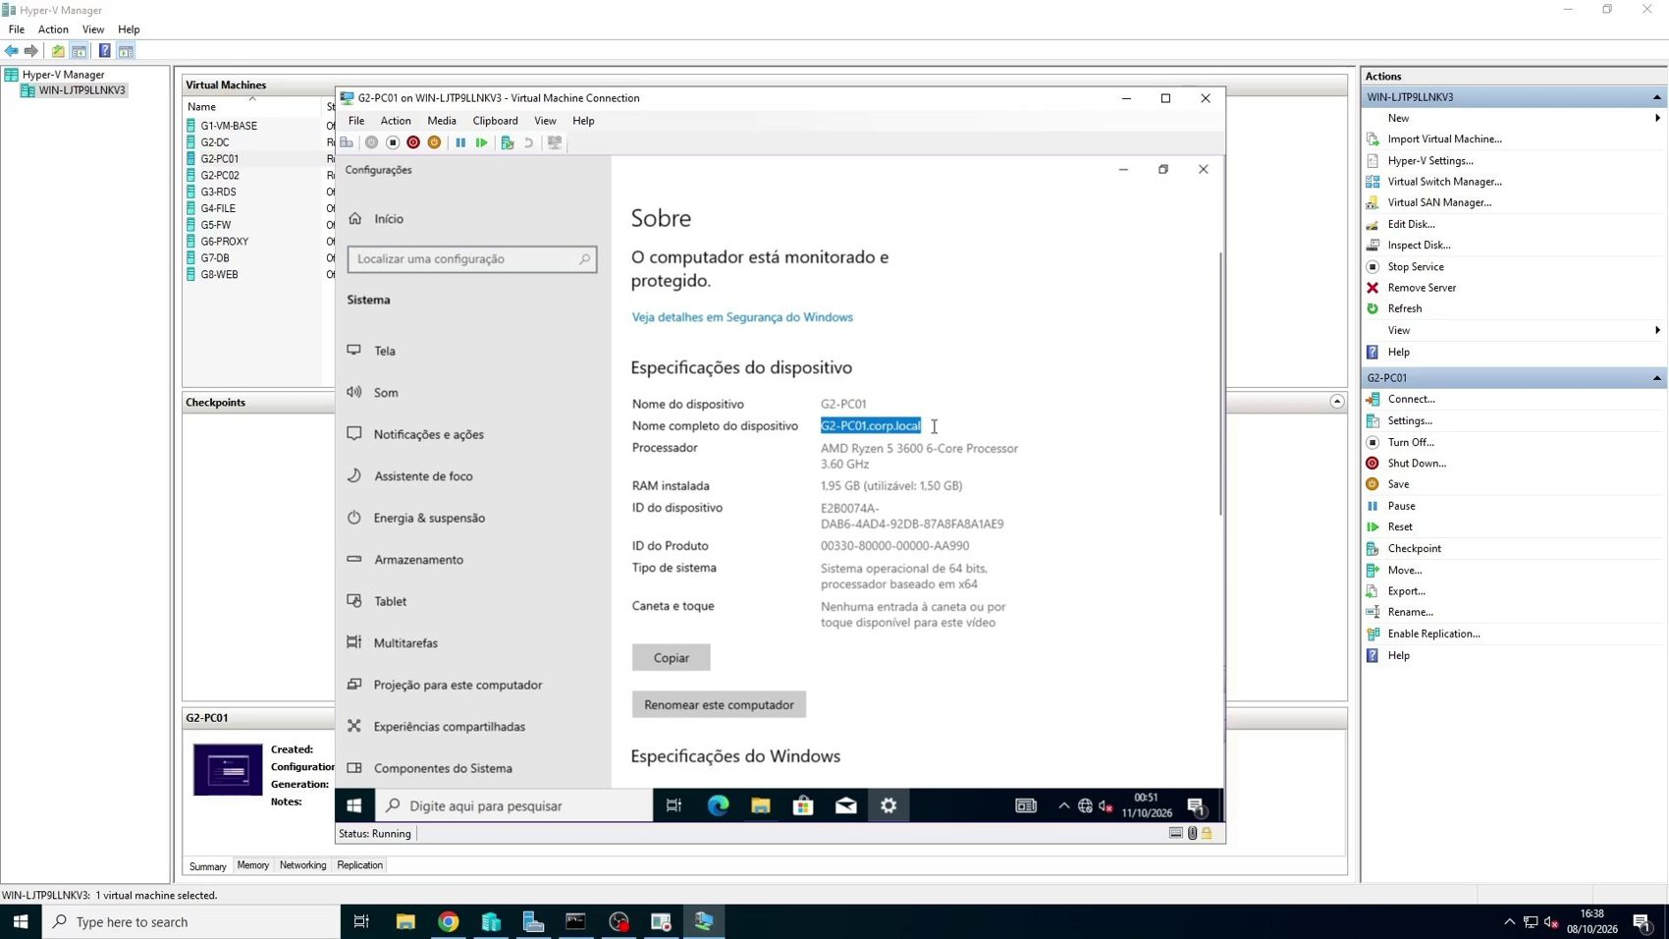
Figura 24 — Nome completo do dispositivo: G2-PC01.corp.local.

3.8 Etapa 8 — Testes de validação: DNS, nslookup e gpresult (Vídeo 8)
Esta etapa acrescenta evidências observadas diretamente na gravação dos testes.

Diagnóstico DNS no controlador de domínio
No G2-DC, o comando dcdiag /test:DNS apresenta “G2-DC passed test Connectivity”, “G2-DC passed test DNS” e “corp.local passed test DNS”. Esses resultados indicam aprovação nos testes de conectividade e DNS registrados no vídeo.
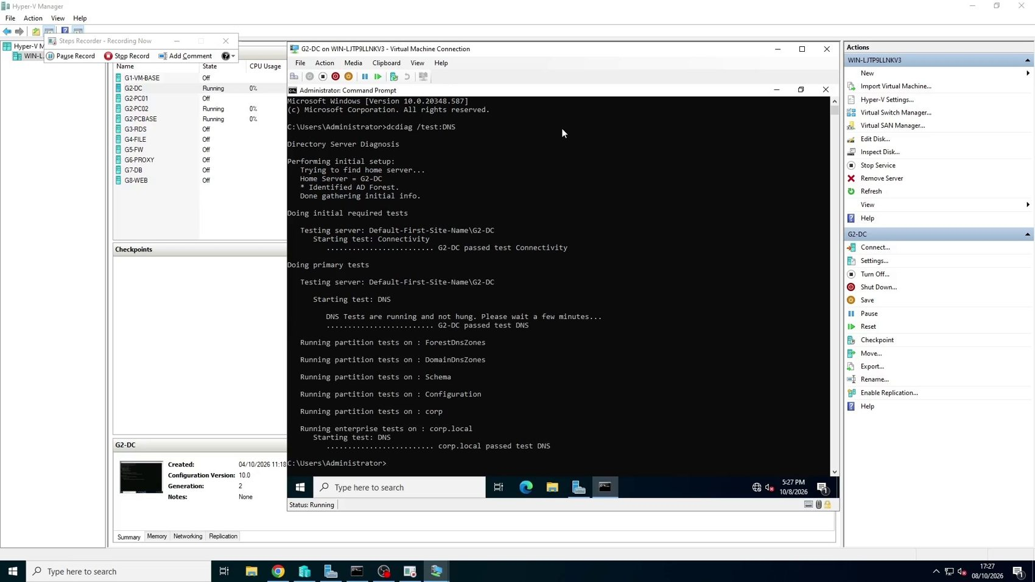
Figura 25 — Saída de dcdiag /test:DNS no controlador G2-DC. Captura extraída do vídeo.

Resolução de nomes na estação cliente
No prompt aberto em C:\Users\u02_g2, as consultas nslookup corp.local e nslookup G2-DC mostram o DNS 10.10.2.10 como “Unknown” e registram um timeout inicial de cerca
de dois segundos. Depois, as consultas retornam 10.10.2.10 para corp.local e G2-DC.corp.local.
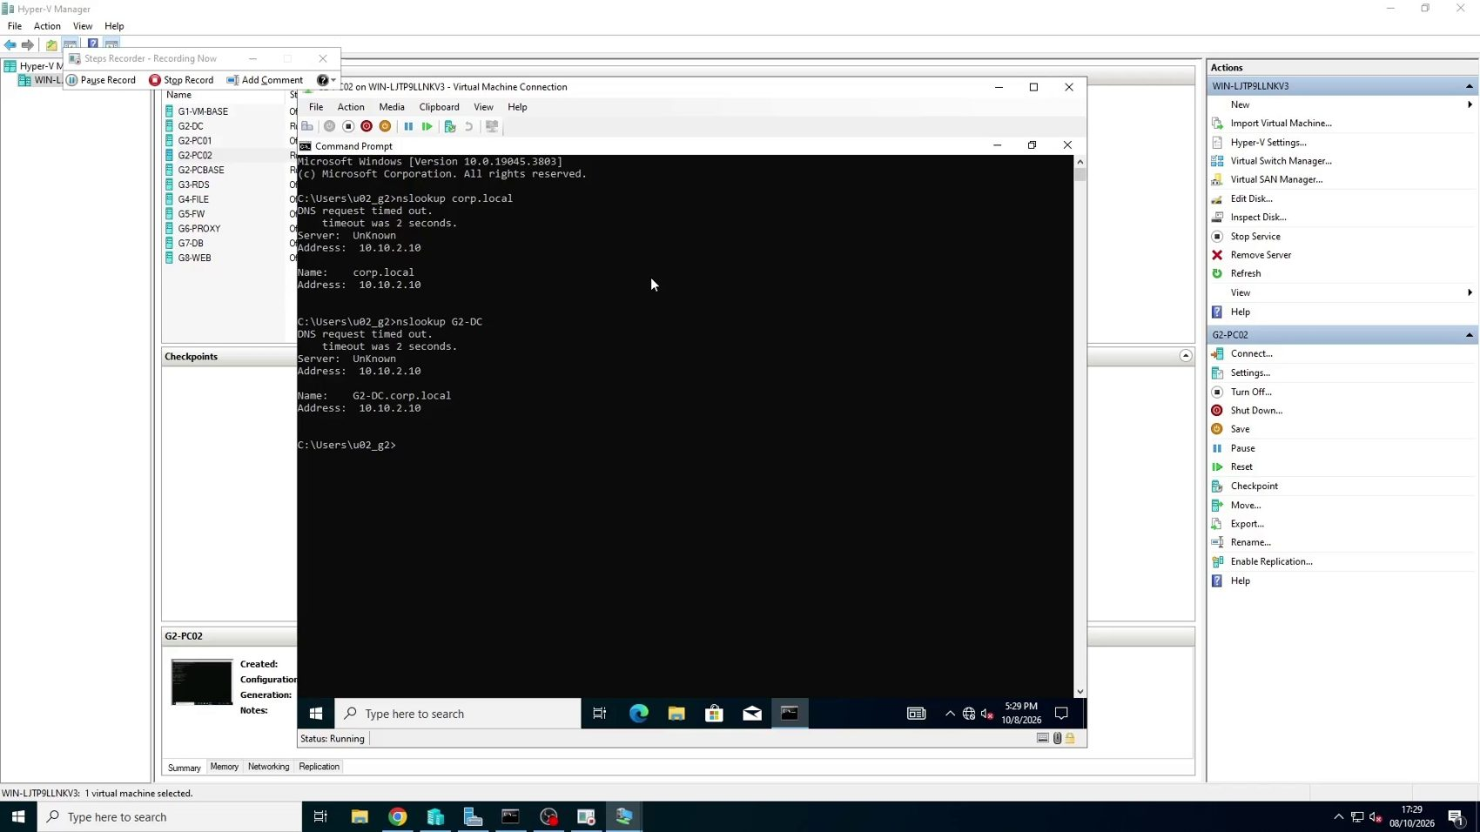
Figura 26 — Consultas nslookup na sessão de u02_g2; as respostas aparecem após timeout inicial.
As duas consultas retornaram 10.10.2.10 para corp.local e G2-DC.corp.local. O resultado comprova a resolução desses nomes no momento do teste; o timeout inicial e a identificação “Unknown” também ficam registrados. A captura correspondente aparece no Complemento da Missão 2 (Figura 8).

Sessão de domínio e relatório gpresult
A saída de gpresult /r identifica CORP\u02_g2, o perfil C:\Users\u02_g2 e a OU_Usuarios no domínio corp.local. O relatório também mostra a associação ao domínio CORP e cita G2-DC.corp.local. No complemento, porém, o campo “Applied Group Policy Objects” aparece como N/A; por isso, este resultado não comprova a aplicação de uma GPO ao usuário.
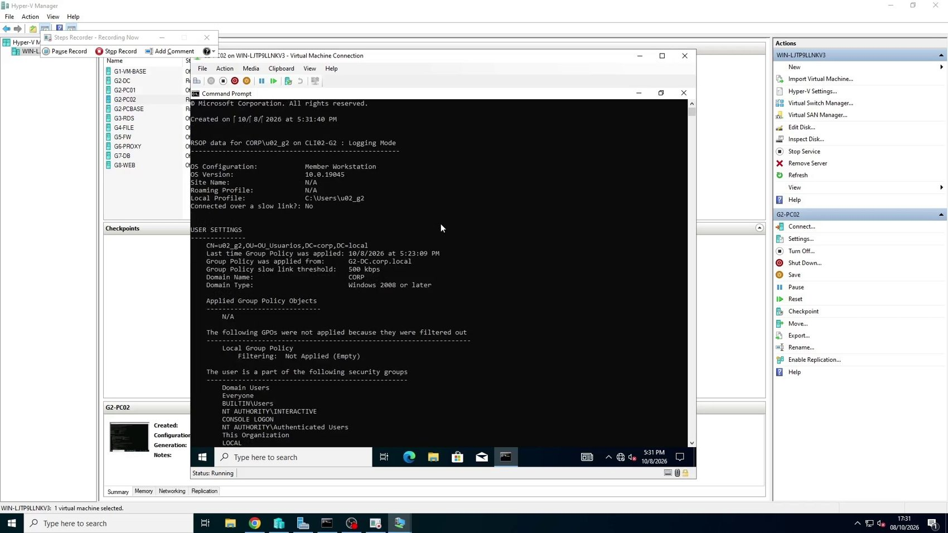
Figura 27 — Saída gpresult na estação cliente; usuário u02_g2 e OU_Usuarios visíveis
Detalhes do relatório (Complemento): o RSOP identifica CORP\u02_g2 na estação CLI02-G2 (“Member Workstation”, versão 10.0.19045), com o usuário CN=u02_g2,OU=OU_Usuarios,DC=corp,DC=local. O texto registra aplicação em 10/8/2026 a partir de G2-DC.corp.local, mas o campo “Applied Group Policy Objects” aparece como N/A; portanto, o relatório não lista nenhuma GPO como aplicada.
O nome mostrado na máquina virtual é G2-PC02, enquanto o relatório gpresult identifica CLI02-G2. A sessão usa a conta de domínio u02_g2. O nslookup retorna 10.10.2.10 para corp.local e G2-DC.corp.local após um timeout inicial, com o servidor DNS exibido como “Unknown”. O relatório identifica o domínio CORP e a OU_Usuarios; o campo “Applied Group Policy Objects” aparece como N/A.
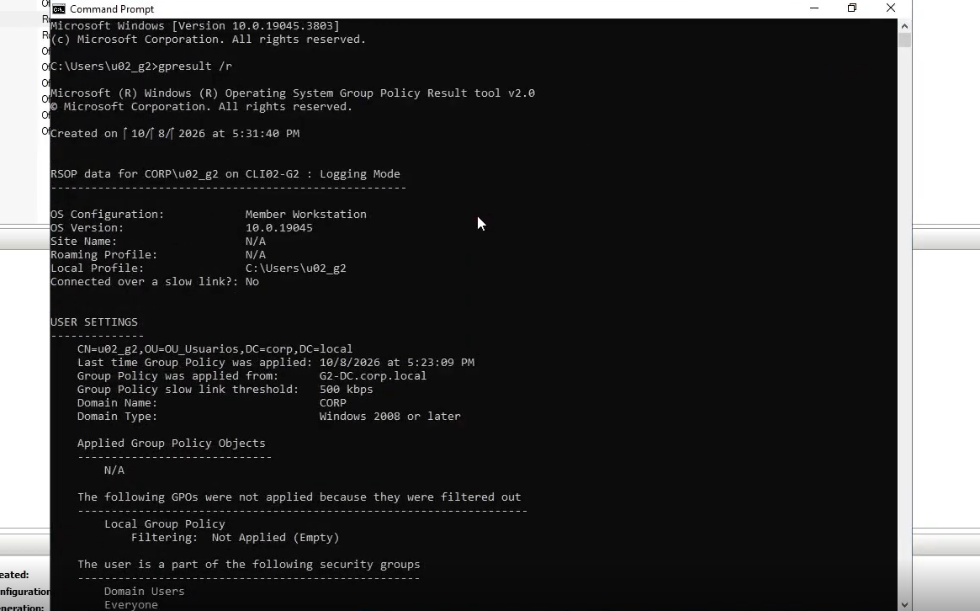
Figura 28 — Resultado do comando gpresult /r para o usuário u02_g2 na estação CLI02-G2, com a lista de GPOs aplicadas exibida como N/A.
O comando gpresult /r foi executado para verificar as políticas de grupo associadas ao usuário u02_g2. O resultado identifica o domínio CORP e o servidor de políticas G2-DC.corp.local.
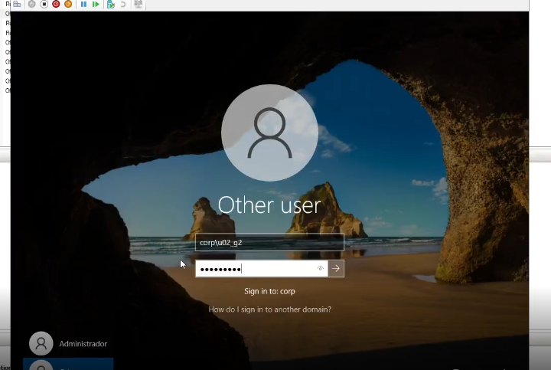
Figura 29 — Tela de autenticação do Windows com a conta de domínio corp\u02_g2 informada.
Autenticação de usuário no domínio
Durante a gravação, foi exibida a tela de autenticação do Windows com a conta corp\u02_g2 informada para acesso à estação. A captura registra a tentativa de autenticação utilizando uma conta do domínio CORP.

Verificação de DNS e políticas de grupo na estação cliente
Na estação identificada no vídeo como G2-PC02, a conta u02_g2 executa consultas nslookup para corp.local e G2-DC.corp.local. Ambas retornam 10.10.2.10 após um timeout inicial, e o servidor DNS aparece como “Unknown”. O gpresult /r indica associação ao domínio CORP e localização do usuário na OU_Usuarios; como “Applied Group Policy Objects” aparece como N/A, o relatório não comprova a aplicação de uma GPO.

3.9 Resumo do diagnóstico e do NTP
Nota de origem: os resultados a seguir foram transcritos do Guia, que identifica o controlador como DC-G2. Nos vídeos da Missão 2, o host aparece como G2-DC; por isso, os testes do Guia são apresentados como referência, não como diagnóstico confirmado do G2-DC.

Resultados do dcdiag (saída do Guia)
Grupo | Testes | Resultado
Inicial | Connectivity | Aprovado
Primários (saída do Guia: DC-G2) | Advertising, FrsEvent, DFSREvent, SysVolCheck, KccEvent, KnowsOfRoleHolders, MachineAccount, NCSecDesc, NetLogons, ObjectsReplicated, Replications, RidManager, Services, VerifyReferences | Aprovado (DFSREvent registra aviso nas 24 h após o SYSVOL ser compartilhado)
Partições | ForestDnsZones, DomainDnsZones, Schema, Configuration, corp (CheckSDRefDom e CrossRefValidation) | Aprovado
Empresa (corp.local) | LocatorCheck, Intersite | Aprovado

Análise da configuração e sincronização do NTP
Na saída do Guia identificada como DC-G2, 0x0C/0x90 indicam que o NtpClient usava a hierarquia do domínio; como PDC emulator da raiz da floresta, não tinha fonte superior e deixou de se anunciar como boa fonte. O 0x86 registra falha de resolução de a.ntp.br e b.ntp.br. Sem resultados de w32tm /query /status ou /source e sem prova de sincronização concluída, o NTP permanece não confirmado.
4 link de Export dos arquivos de configuração comentados e das fontes e vidências
Fonte e vidências: https://drive.google.com/drive/folders/1K58KQ20k8L_Cp5xeeV7ZDkclur5xuicg?usp=drive_link
Export dos arquivos de configuração comentados:

